



信 息 学 院

《社交网络技术与应用》

作业七 实验报告
实验题目 医学多模态模型前端展示与交互问答
组 员 学号 姓名
37220232203780 马鑫
11920232202682 郑彤轩
11920222202480 徐梓宸
37220232203919 张惏

1 实验介绍
本报告为课堂实验报告，重点不是写复杂分析，而是说明本组如何美化前端、如何接入自己的模型和评测结果，以及是否能顺利完成演示。请用简洁文字和关键截图证明系统已经跑通。

提交内容
本实验报告 PDF。
前端运行截图：至少包含“指标总览页”“样本浏览页”“交互问答页”。
美化后界面截图：能体现本组做过界面优化。
如已接入真实模型，请附模型回答截图；如暂用演示模式，请说明预留接口和替换位置。

评分标准（100 分）
评分项 | 要求 | 分值
前端界面美化 | 布局清晰，配色、卡片、图表、按钮、提示信息等有明显优化，不只是原始模板。 | 30
接入自己的结果 | 能够读取并展示本组 metrics / predictions 等评测结果，路径和字段说明清楚。 | 25
接入或预留模型 | 能够调用本组模型完成问答，或清楚说明模型接口预留位置及后续替换方式。 | 30
演示与截图 | 系统能顺利运行，截图完整，能展示主要交互流程。 | 15

2 实验目标
请用 3—5 句话说明本组本次实验完成了什么。重点写清楚：前端做了哪些页面；是否接入了自己的评测结果；是否接入了自己的模型；界面做了哪些美化。
填写区域：
本次实验小组将原 Lab7 Streamlit 前端重构为React+Vite 技术栈的新版前端，实现模型指标总览、预测样本浏览、医学图像交互式 VQA、数据与模型替换指引等四个页面；前端成功接入自研模型的评测数据与模型服务，不再单纯使用原始演示数据；对整体界面布局、视觉样式、交互控件进行了全面美化优化，将原生 Streamlit 简易样式改为更适配医疗 AI 场景的专业界面。同时配置了后端接口代理，实现前端与 Python 后端的稳定数据通信。

3 前端界面美化说明
请说明本组对前端界面做了哪些美化或交互优化。可以包括但不限于：页面布局、主题色、字体、指标卡片、图表样式、侧边栏导航、筛选控件、错误提示、医学安全提示等。
填写区域：建议列 3—6 条修改点。

(1)整体布局与结构优化
模块化卡片式布局：
摒弃了原Streamlit线性平铺的基础布局，采用卡片容器划分所有功能模块（指标总览、筛选器、表格、VQA交互区等）。

（2）视觉主题与排版升级
统一主题色：
从原界面的浅灰调改为暖棕+米白的配色，同时深棕色贯穿按钮、选中状态、高亮标签等元素，视觉风格统一且美观。
层级化字体与排版:
优化了字体大小、字重与行高，实现了清晰的文字层级：大字号加粗的主标题、中等字号的模块标题、常规字号的正文、浅灰色辅助说明文字，可以提高文字阅读效率；表格、文本内容也做了对齐优化。

(3）核心组件美化与交互优化
指标卡片与图表：
原界面仅用纯文本展示“最佳模型”“最高Accuracy”等关键指标，新界面改为带说明标签的独立卡片，将数值放大突出，同时补充了对应指标的辅助说明；柱状图从默认浅蓝样式升级为与主题统一的棕色调，数据标签直接标注在柱子顶部，简化了冗余的网格线与坐标轴，嵌入卡片容器中。
筛选与表格交互:
筛选控件从原界面分散的下拉框，整合为一体化筛选卡片，包含模型版本、子领域、题型下拉、搜索框、“错误样本”复选框及重置按钮；预测样本表格新增了状态标签（绿色“Correct”/红色“Incorrect”）和“View”详情按钮，能更清晰的区分样本正误状态，点击即可跳转查看单样本详情。
侧边栏导航：
首先在导航栏顶端新增系统名称标识，其次每个导航项搭配专属图标，选中状态改为深色背景高亮，比原界面的选中标记更醒目。

(4）交互细节与用户体验优化
VQA交互流程优化：
交互式问答页面调整为分块布局，将模型选择、图片上传、问题输入、示例问题、回答展示模块分区模仿chatgpt等页面进行重新规划设计；新增了可点击的示例问题标签，点击即可自动填充问题文本，同时增加了“清除”按钮和更醒目的“生成回答”按钮。
状态与反馈补充：
后端连接状态标识调整至界面上方，并添加闪烁动画；添加数据筛选结果计数、等待输入提示等细节反馈；关键模块（如指标表、样本列表）新增“导出CSV”按钮，支持数据下载。
控件设计细节调整：
所有交互控件（下拉框、按钮、输入框）均优化了hover状态与选中反馈，卡片增加了轻微阴影效果。

（5）场景适配与规范优化
整体界面风格更贴合医疗AI系统的专业场景，色调柔和、信息层级清晰，同时补充了数据状态说明等文字引导,整体设计更加规范。

请粘贴美化后的前端截图。
截图区域：前端首页/指标总览页/整体布局截图
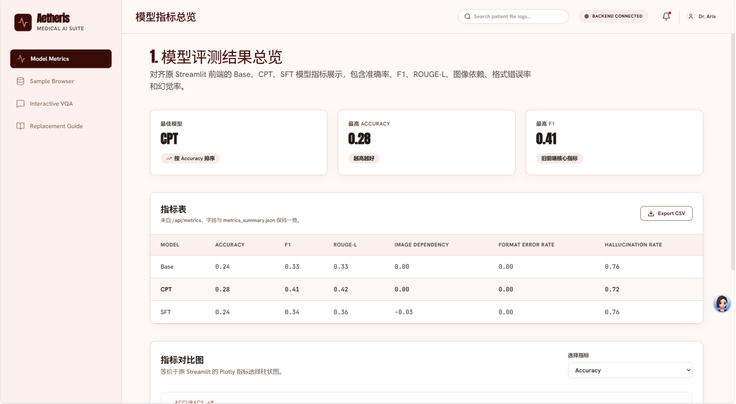
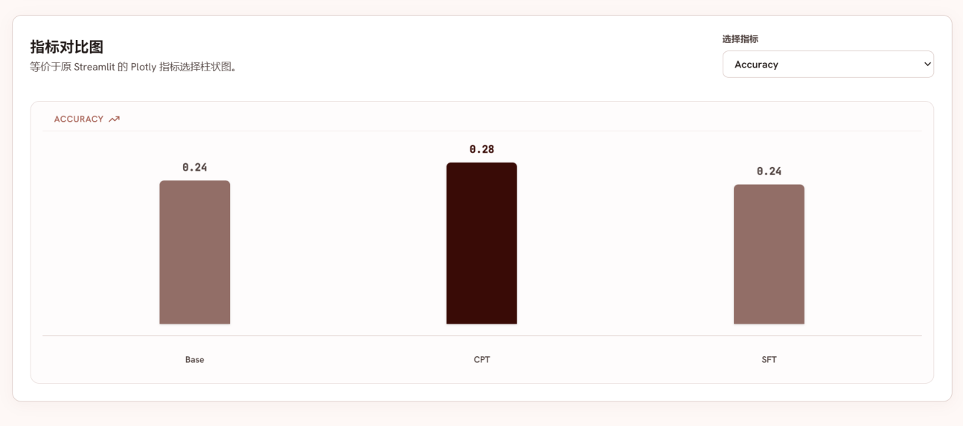
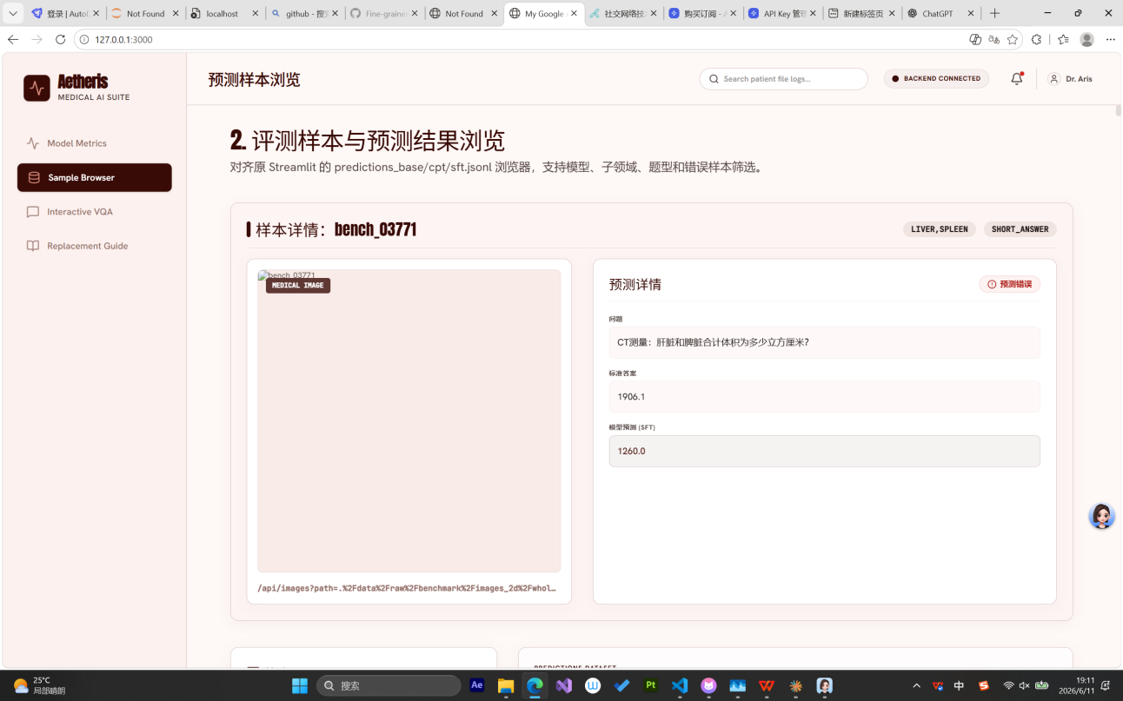
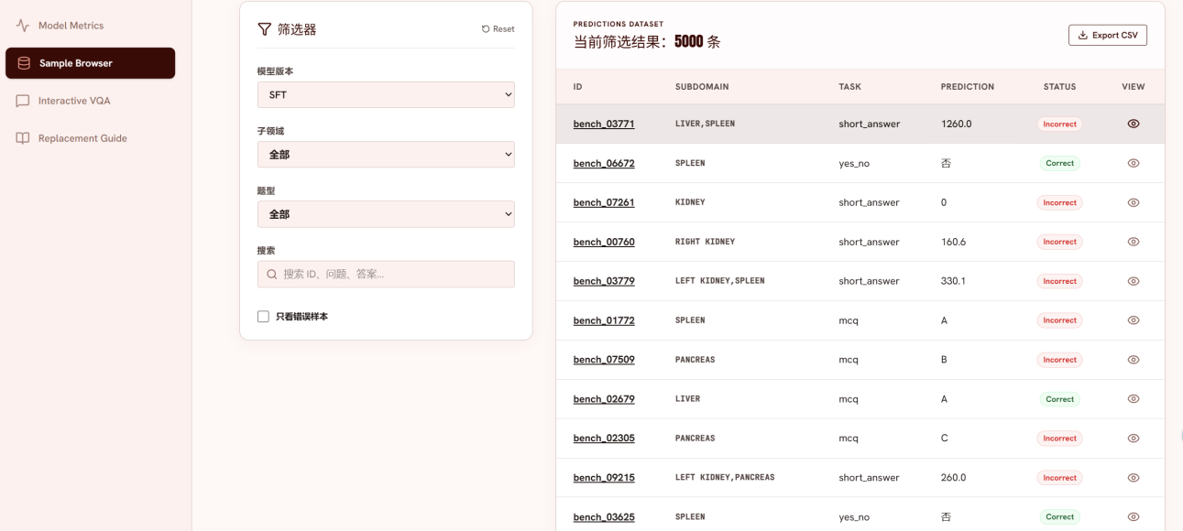
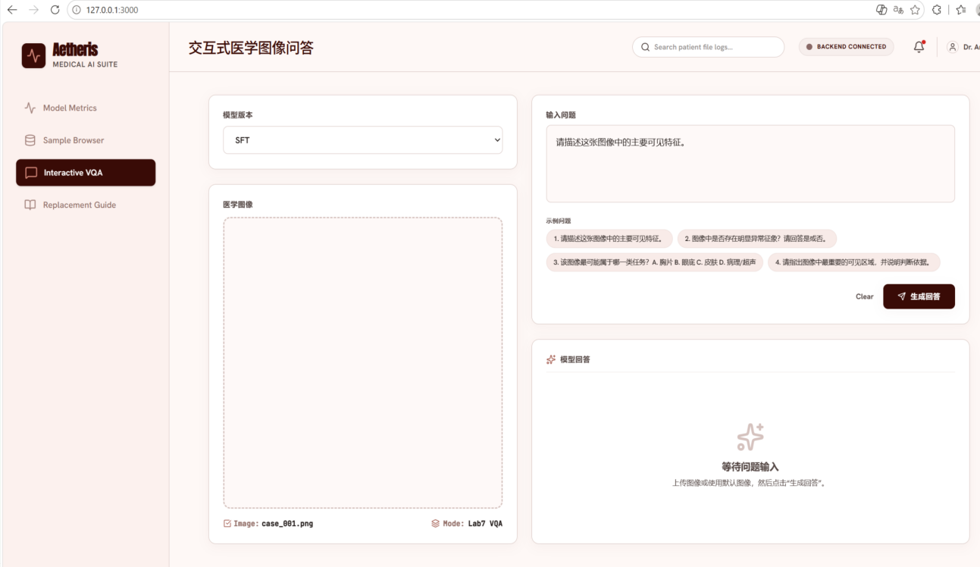
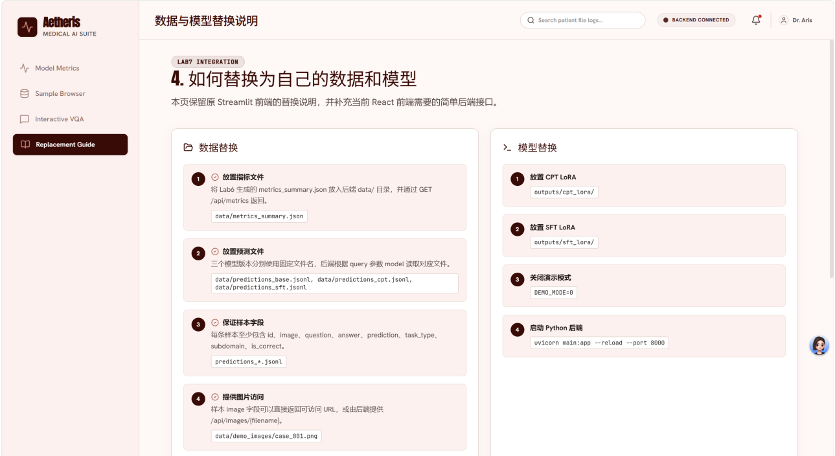

4 接入自己的评测结果
请说明本组使用了哪些评测结果文件，例如 metrics_summary.json、predictions_base.jsonl、predictions_sft.jsonl 等。说明文件路径、展示字段，以及前端中对应的页面。
填写区域：

1.metrics_summary.json
文件路径：tumor_vqa/final/metrics_summary.json
展示字段：model、accuracy、f1、rouge_l、image_dependency、format_error_rate、hallucination_rate
对应前端页面：模型指标总览页，通过/api/metrics接口拉取数据展示。
2.predictions_base.jsonl、predictions_cpt.jsonl、predictions_sft.jsonl
文件路径：tumor_vqa/final/目录下
展示字段：id、subdomain、task_type、image、question、answer、prediction、image_setting、model、is_correct
对应前端页面：预测样本浏览页，通过/api/predictions接口根据选择的模型读取对应文件数据。
3.图像资源文件
文件路径：lab7_frontend_demo/data（图片资源目录）
对应前端页面：预测样本浏览页、交互式医学图像 VQA 页，通过/api/images/{filename}接口加载展示。

请粘贴指标展示和样本浏览截图。
截图区域 1：模型指标总览页
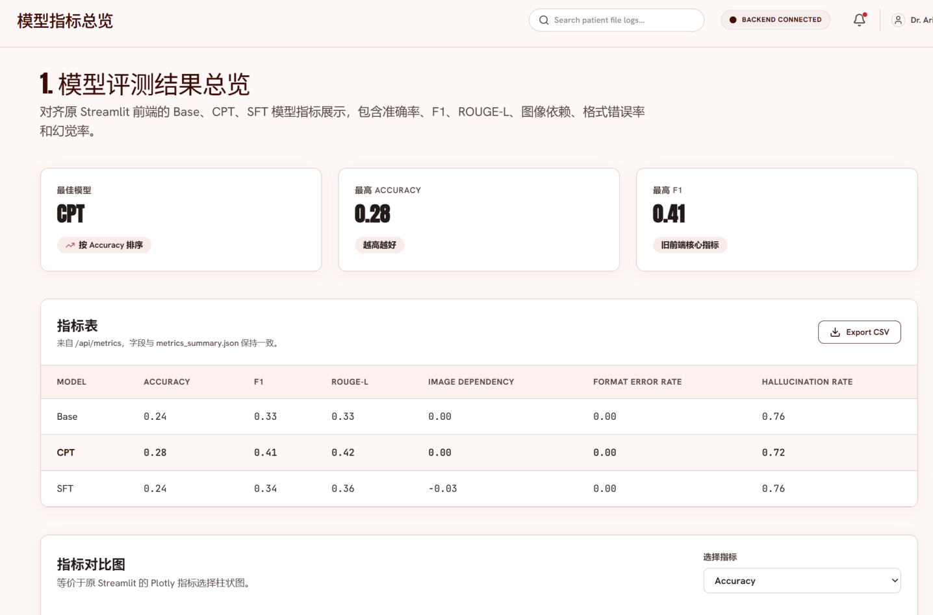
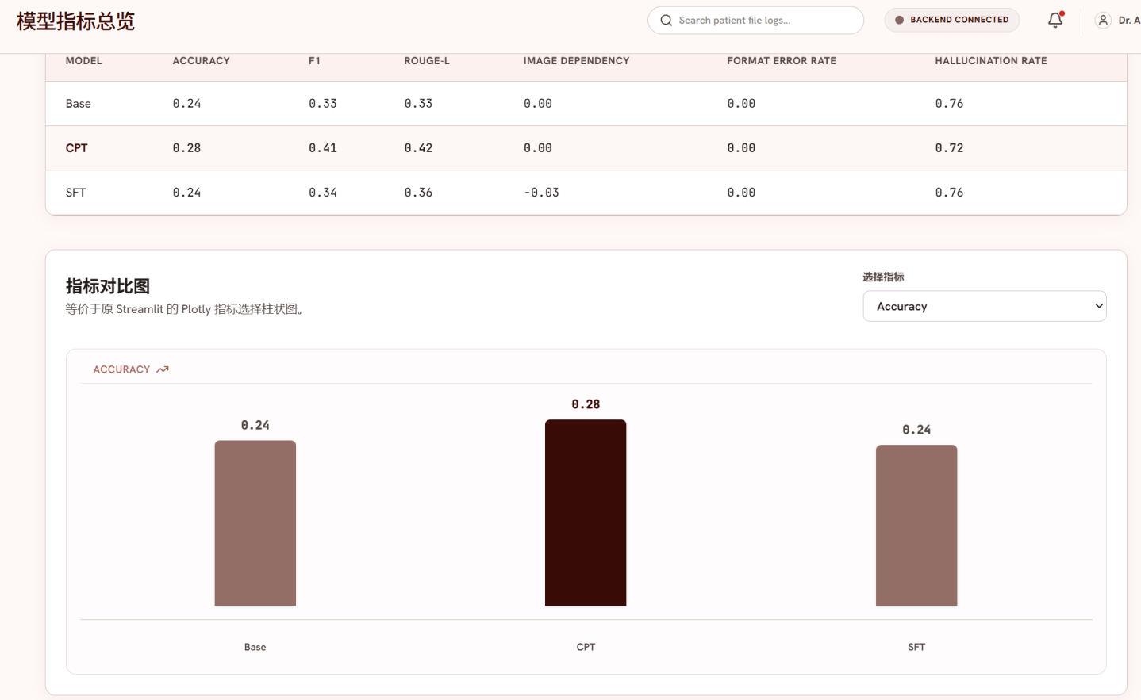
截图区域 2：预测样本浏览页 / 错误样本筛选页
预测样本浏览：
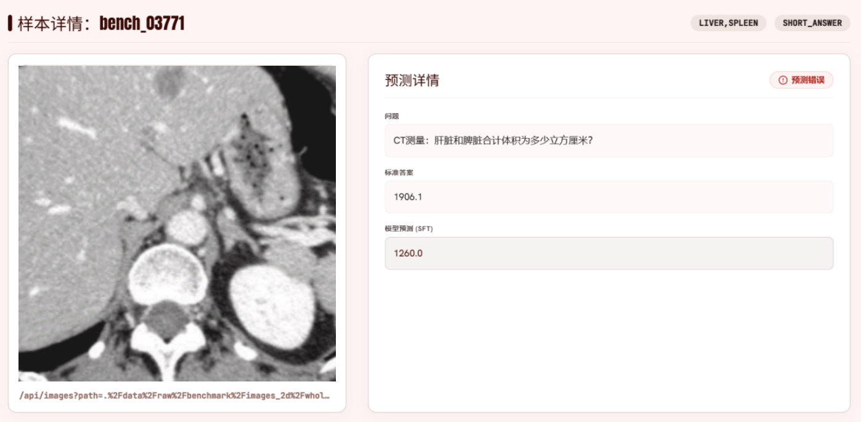
错误样本筛选：
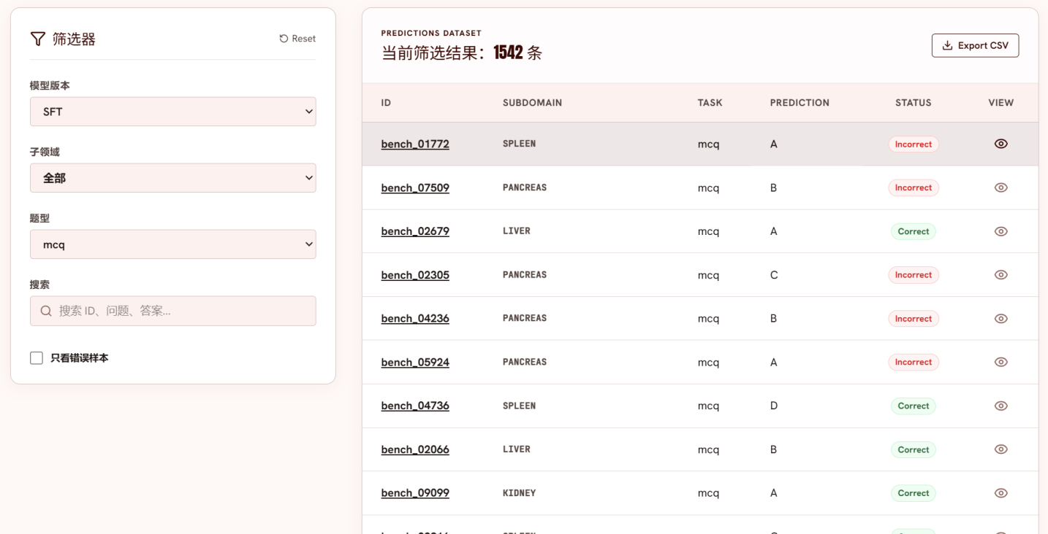

5 接入自己的模型或预留模型接口
请说明本组是否已经接入自己的模型。如果已经接入，请写明模型版本、adapter 路径或接口调用方式；如果暂未接入，请说明代码中预留的函数或接口位置，以及后续如何替换为真实模型。
填写区域：

本组已接入自己的模型。
模型版本：
base_model：Qwen3.5 4B
Adapter路径：
Base: ./model
CPT: ./outputs/cptlora/cpt_lora
SFT: ./outputs/sftlora/best_adapter
接口调用方式：
模型预测与问答能力通过POST /api/vqa接口调用，前端传递model_name、Base64 编码图像、问题文本，后端加载对应模型及 Adapter 完成推理并返回结果；模型列表、指标、样本数据由/api/config、/api/metrics、/api/predictions接口提供支撑。

请粘贴交互问答演示截图。要求截图中能看到图片输入、问题输入和模型回答。
截图区域：交互问答页面
